**DISEÑO DE INTERFACES DE USUARIO**

**CURSO 2017/18**

**PROPUESTA TRABAJO DE CURSO**

DISEÑO DE PROTOTIPO DE APLICACIÓN PARA EL INVENTARIO DE BASURAS EN PLAYAS

**Sarah Sánchez León**

**Cynthia J. Afonso García**

**Grupo 8**

Índice

Introducción 3

Descripción de la aplicación 4

Propuesta de Interfaz de la Aplicación 5

Inicio de sesión 5

Registrarse en la aplicación 6

Pantalla inicio y filtrado por favoritas 7

Cámara 8

Capturas del usuario 9

Editar perfil 10

# Introducción

Actualmente nuestra sociedad hace un uso intensivo de materiales plásticos para muy distintos fines.

Las propias características de los materiales plásticos hacen que sea un residuo de difícil tratamiento, finalizando parte del mismo vertido de forma incontrolada al mar. Estimaciones recientes cifran en valores superiores a los 8 millones de toneladas por año (Jambeck et al., 2015). En particular de los denominados micro plásticos, de dimensiones inferiores a 5 mm, se conoce la presencia de zonas de concentración denominadas “islas” o “sopas”, con dos de ellas en el Océano Atlántico (Greenpeace, 2016). Las dimensiones de las partículas de micro plásticos facilitan su ingesta por seres vivos marinos, con impredecibles consecuencias en la cadena trófica.

Por todo esto, surge la necesidad de analizar el impacto de la presencia de micro plásticos, analizando tanto las capturas, como de forma indirecta la presencia de plásticos en las costas, en concreto en las playas por su accesibilidad. De esta manera, equipos científicos realizan campañas para analizar la contaminación de las playas por estos residuos, pero estas campañas son costosas y laboriosas, requiriendo del desplazamiento y presencia de los investigadores en la zona de estudio.

Debido a que nuestro archipiélago se encuentra en el trayecto de la corriente del Golfo siendo ruta del paso de partículas de micro plásticos y a la creciente disponibilidad de dispositivos móviles con cámaras de excelentes prestaciones, se ha planteado diseñar un prototipo de interfaz de una aplicación móvil que permite la monitorización colectiva de los residuos plásticos en las zonas costeras de nuestro archipiélago.

De esta manera, en este documento se expone una propuesta para la interfaz de la aplicación, es decir, se expone una propuesta del diseño conceptual de la aplicación.

# Descripción de la aplicación

La aplicación tendrá las siguientes funcionalidades:

* El usuario podrá registrarse en la aplicación con su posterior inicio de sesión.
* El usuario podrá subir imágenes a la aplicación. Estas imágenes se realizarán desde la cámara del dispositivo móvil.

Además, las imágenes deben poseer la calidad adecuada (se informará al usuario de la calidad mínima que deberá tener la imagen) y se adjuntará la información de geolocalización y fecha. También se guiará al usuario para que integre elementos que permitan estimar el tamaño de los residuos.

* El usuario podrá visualizar las capturas de cualquier usuario registrado en un período temporal de tres meses y zona geográfica. Al visualizar las capturas de otros usuarios aparecerán las capturas según la geolocalización del usuario en ese instante y, además, podrá filtrar por sus playas favoritas, apareciendo una lista con las capturas que otros usuarios han realizado en dichas playas.
* El usuario podrá ver su perfil en el que observará las capturas que ha realizado y su información de usuario. Adicionalmente, la información de usuario la podrá modificar en cualquier momento.
* El usuario podrá cerrar sesión en la aplicación.

# Propuesta de Interfaz de la Aplicación

## Inicio de sesión

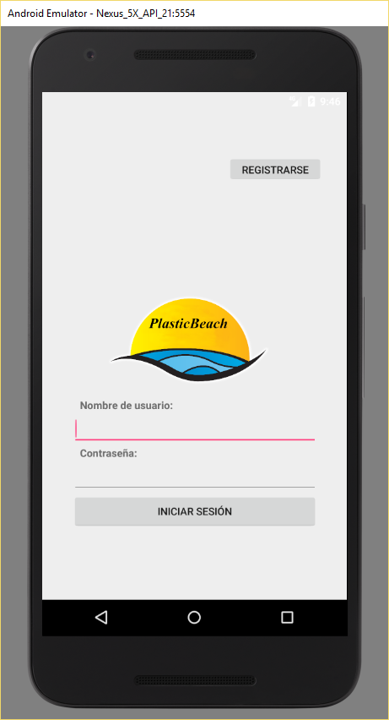

Figura 1-Entrar

En la Figura 1 se muestra la pantalla principal donde el usuario podrá iniciar sesión para acceder a la aplicación, introduciendo su nombre de usuario y su contraseña.

## Registrarse en la aplicación

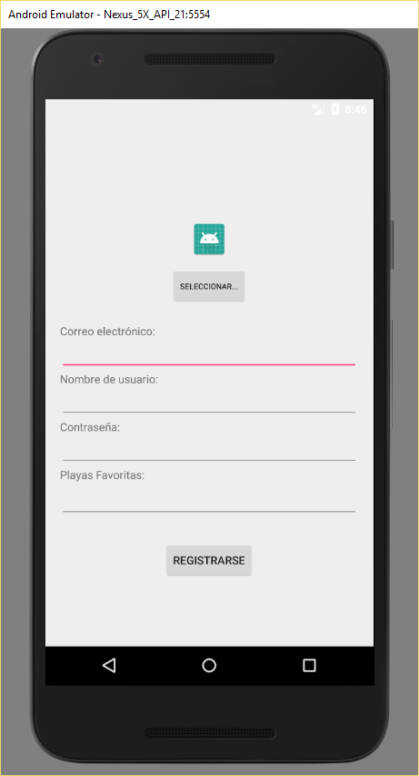

Figura 2-Registrarse

En caso de no estar registrado el usuario en la aplicación, podrá registrarse introduciendo los campos correspondientes (como se muestra en la Figura 2) y haciendo click en “Registrarse”.

Los campos necesarios para registrarse serán:

* Correo electrónico
* Nombre de usuario
* Contraseña
* Playas favoritas del usuario

Además, opcionalmente podrá introducir una foto de perfil.

## Pantalla inicio y filtrado por favoritas

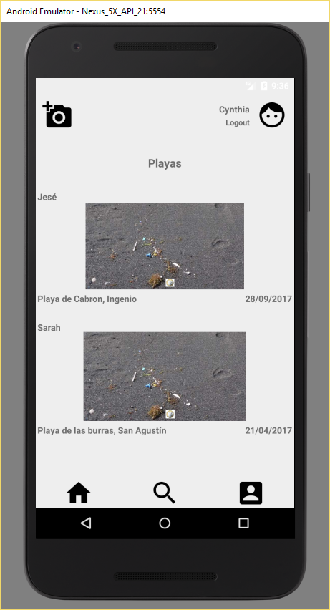

Ilustración 3-Inicio

En la Figura 3 se observa la pantalla dónde el usuario podrá observar las capturas de todos los usuarios de la aplicación que hayan realizado alguna fotografía en alguna playa cercana a la geolocalización del usuario. Además, se podrá filtrar estas capturas, es decir, el usuario podrá decidir ver las capturas que han realizado otros usuarios en las playas que ha marcado como *“favoritas”* (tal y como se muestra en la Figura 4).

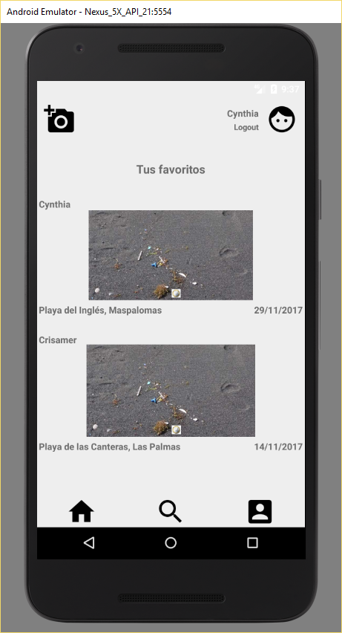

Figura 4-Favoritas

## Cámara

Por otro lado, el usuario podrá realizar una captura seleccionando el botón que tiene icono de una cámara. Una vez realizada la captura, se introducirá automáticamente la fecha, la geolocalización actual del usuario mediante GPS y el usuario deberá elegir entre diferentes elementos que permitan estimar el tamaño de los residuos. Estos elementos pueden ser monedas de diferentes tamaños (moneda de 50 céntimos, moneda de 1 euro, etc.)

## Capturas del usuario

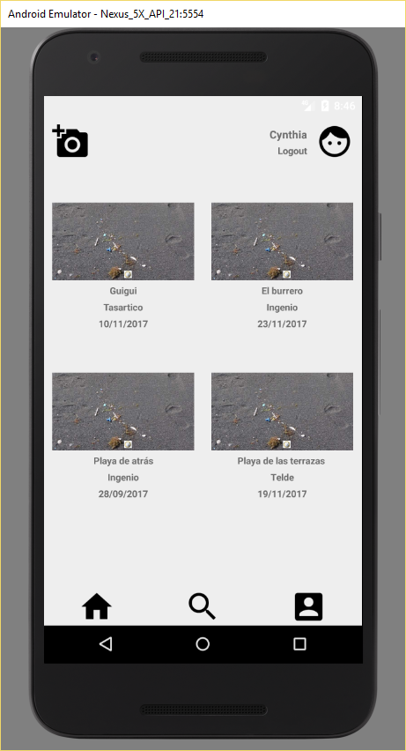

Figura -Página del perfil

Además, el usuario puede ver las capturas que ha realizado, así como la información de cada una (geolocalización, estimación del tamaño del residuo y fecha), tal y como se muestra en la Figura 5.

## Editar perfil

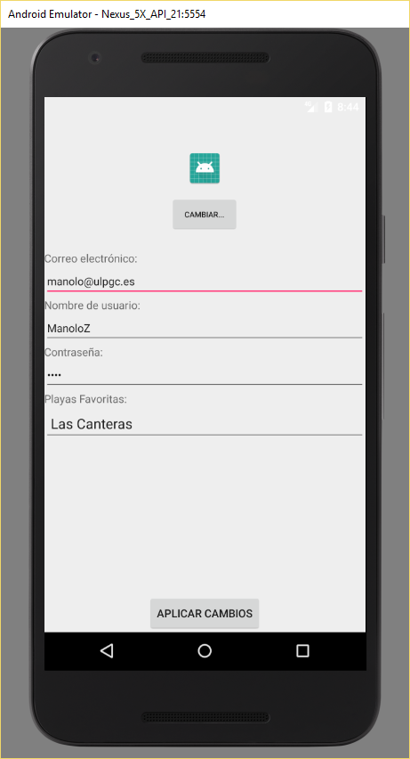

Figura -Editar perfil

Además, como se observa en la Figura 6, el usuario puede modificar su información de usuario como puede ser cambiar sus playas favoritas o cambiar la contraseña, entre otras.

Finalmente, si el usuario lo desea puede cerrar sesión en la aplicación, utilizando el botón de “Logout”.